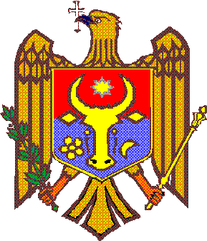 REPUBLICA MOLDOVA
RAIONUL FLOREŞTI
PRIMĂRIA COMUNEI SEVIROVA
СONSILIUL COMUNAL SEVIROVA

MD-5037 s.Sevirova r-nul Floreşti, tel: 0-250-42-236, e-mail: primariasevirova@gmail.com

24 iunie 2026

ANUNȚ

privind inițierea elaborării proiectului de decizie privind amalgamarea voluntară, Consiliul local Sevirova informează locuitorii și toate părțile interesate despre inițierea procesului de elaborare a proiectului de decizie cu privire la amalgamarea voluntară a comunei Gura-Căinarului, comunei Sevirova și sat. Putinești. Toți cei interesați sunt invitați să trimită propunerile la adresa de email primariasevirova@gmail.com s-au în scris la adresa poștală a primăriei comunei Sevirova.
Subliniem că, ulterior, după finalizarea proiectului de decizie, acesta va fi publicat, împreună cu toate anexele sale. Toți locuitorii vor avea șansa să se expună în cadrul măsurilor de consultare publică care vor fi organizate ulterior. La această etapă sunt binevenite orice propuneri și sugestii legate de procesul de elaborare a proiectului de decizie cu privire la amalgamarea voluntară a comunei Gura-Căinarului, Sevirova și sat. Putinești. Perioada în care pot fi înaintate propunerile 24.06.2026- 01.07.2026
Persoană responsabilă – Carauș Elvira
Datele de contact - 025042326

